
UNIVERSIDAD MARIANO GÁLVEZ
DE GUATEMALA
Facultad de Ingeniería • Curso: PROGRAMACION II

TAREA NO. 2
Condicionales y Ciclos

Sheila Alesandra Gabriel Orozco
No. De carné: 9941-25-1795
Ingenieria en sistemas seccion “C”

EVIDENCIAS
- Pagina principal
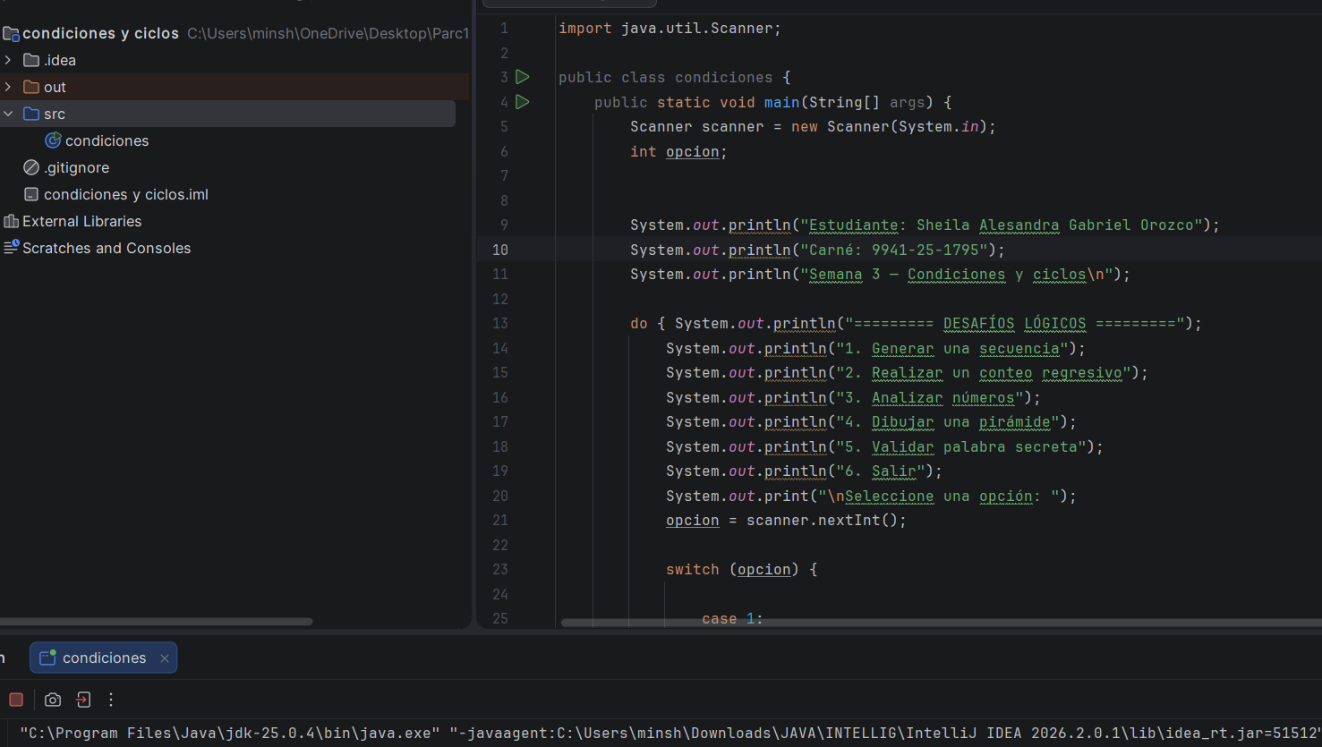
1. secuencias
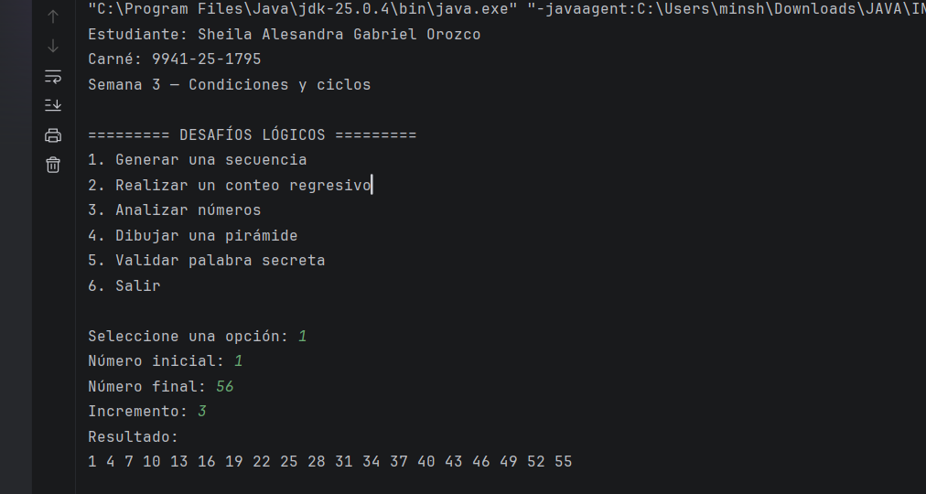

2. conteo regresivo
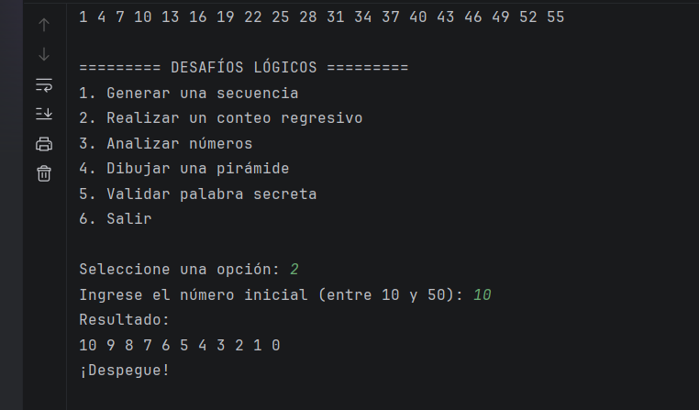
3. Analizar datos
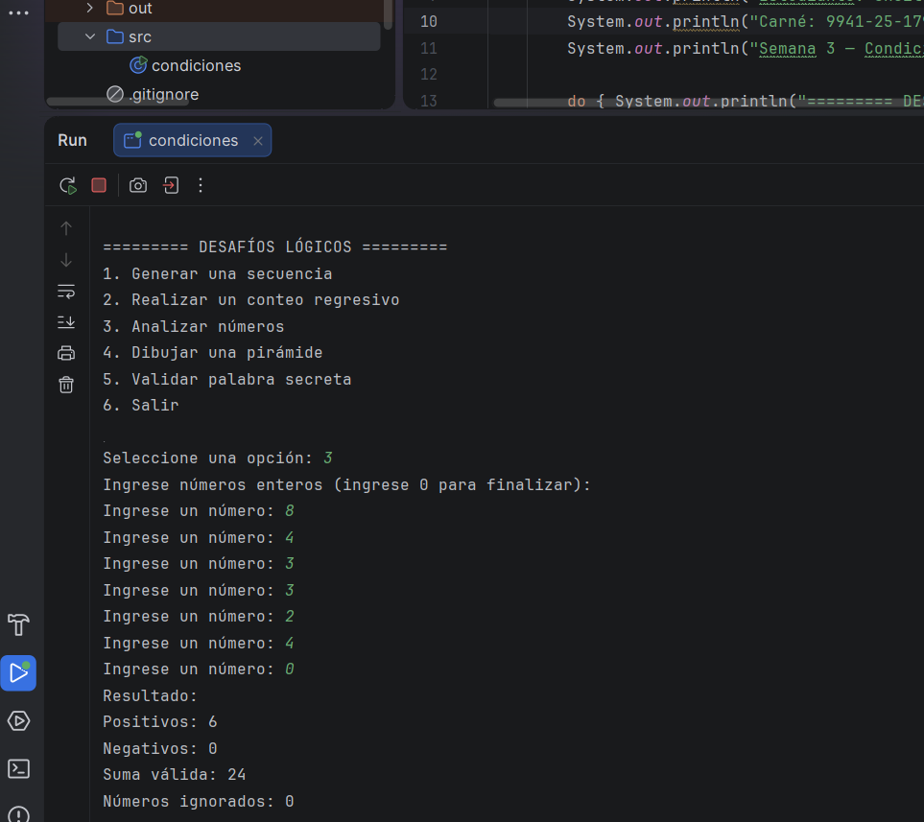

4. Dibuja una pirámide
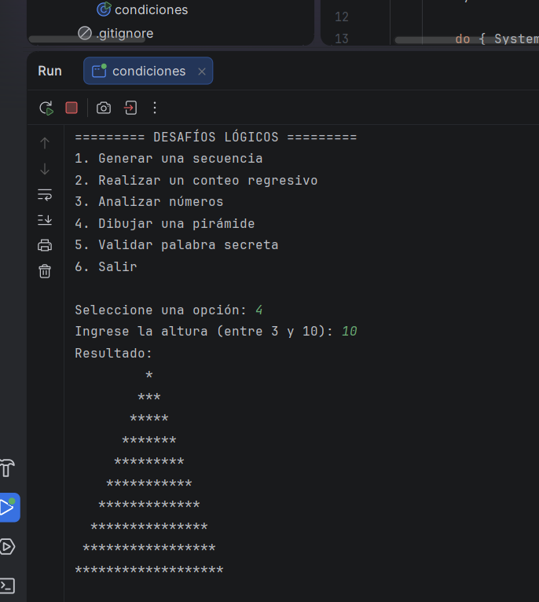

5. validar palabra secreta CON MINUSCULAS
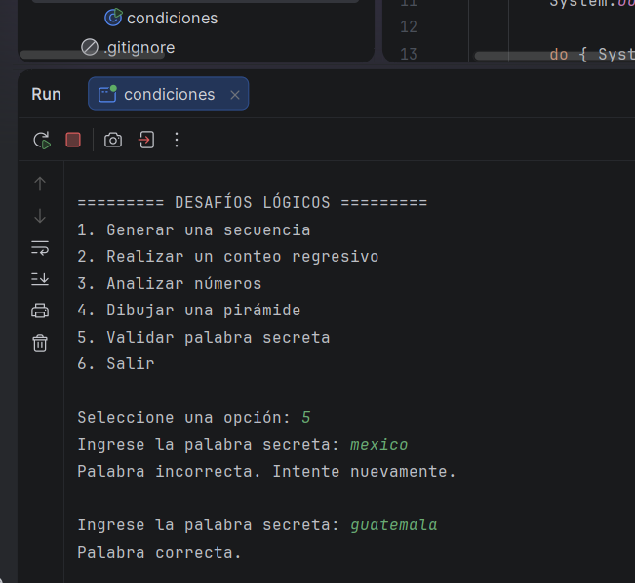

6. Validar palabra secreta con MAYUSCULAS
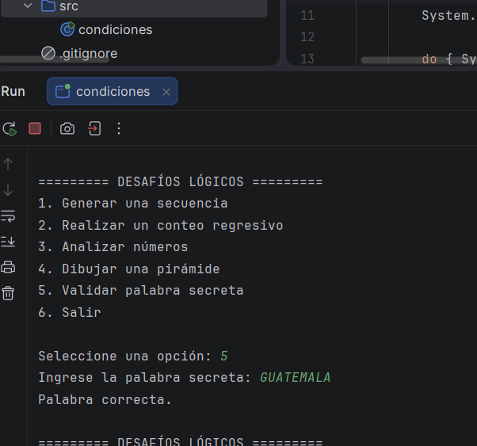

7. Validar palabra secreta con ESPACIOS
